Instructiekaart
Powercon Voedingskabel, koppelkabel en DMX-kabel

De podium spot is enkel voor indoor gebruik toegelaten.
Gebruik altijd de safety-kabel om de spot te zekeren.
Besturingsmogelijkheden
Standalone
Ga in de menu naar show settings, Kies in de functie modus knob.
Nu kan je met de draaiknoppen de gewenste kleur kiezen en manueel dimmen.
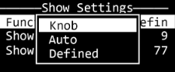
Kies je in de functie modus auto, dan zal de spot een chase volgen.
Je kan deze aanpassen in show chase en show speed.
Druk steeds op enter om de selectie te bevestigen.
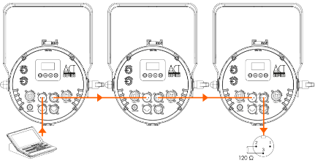
Met DMX-controller
Ga in de menu naar DMX functions,
DMX Address – adresseren van de spots.
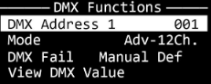
Mode – Selecteer het aantal kanalen 5, 8 of 12 kanalen.
Druk steeds op enter om de selectie te bevestigen.


Voor meer info of de volledige handleiding
Kan je de QR-code scannen.

